*Test – Dedičnosť a premenlivosť organizmov – BIOLÓGIA*

1. Charakterizuj dedičnosť ako biologický proces. (2b)

..............................................................................................................................................................................

2. Napíš názov vedy, ktorá sa zaoberá zákonitosťami dedičnosti a premenlivosti?.................................... (1 b)  
3. Kto položil základy tejto vedy? ....................................... (1b)

4. Uveď 3 príklady  
a) znakov .............................................., .................................................., .................................................,  
b) vlastností .............................................., .................................................., .................................................,  
ktoré môžu nové jedince zdediť po rodičoch. (6 b)

5. Aký je rozdiel medzi nukleovými kyselinami DNA a RNA? (2 b)

..............................................................................................................................................................................

6. Vysvetli, aký význam má zdvojovanie DNA pri delení buniek? (2 b)

..............................................................................................................................................................................

7. Ako sa odlišuje počet chromozómov v telových a pohlavných bunkách? (2 b)

..............................................................................................................................................................................

8. Akú farbu kvetov budú mať potomkovia prvej a druhej generácie rodičov pri úplnej dominancii alel pre bielu a červenú farbu? Zakresli schémou. (6 b)

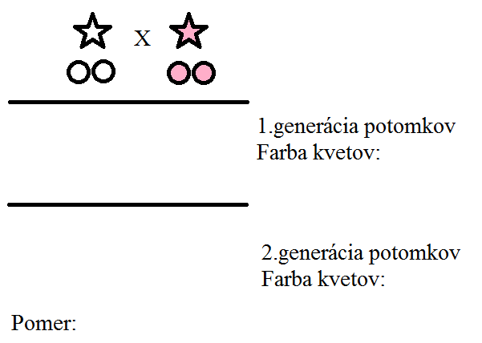

Odpoveď: .........................................................................................................................................................................

9. Vysvetli rozdiel medzi dedičnou a nededičnou premenlivosťou. Uveď príklady. (6b)

a) dedičná ...........................................................................................................................................................

b) nededičná .......................................................................................................................................................

10. Uveď 3 príklady využitia vedy, ktorá sa zaoberá dedičnosťou a premenlivosťou. (3b)

......................................................., .........................................................., ........................................................